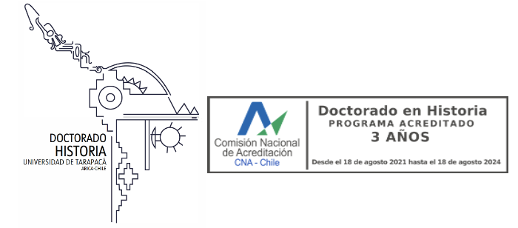

FORMULARIO
PROPUESTA DE INVESTIGACIÓN CONDUCENTE AL PROYECTO DE TESIS

Los antecedentes que aquí se solicitan busca obtener la información necesaria para que el Comité Académico del Doctorado en Historia pondere la propuesta de investigación del o la postulante conducente al proyecto de tesis y la postulación a las Becas ANID (requisito obligatorio del programa).
I. OBJETIVOS DEL ESTUDIO. Es requisito en esta sección no solo presentar el tema de investigación, sino también hacer referencias a libros, capítulos de libros y artículos, los cuales deberán identificarse al final de este formulario en el apartado IV. Referencias bibliográficas. Máximo 2.000 caracteres.

II. DECLARACIÓN DE INTERESES. Debe fundamentar las razones y motivaciones por las cuales quiere proseguir estudios de postgrado, las motivaciones para postular a este Doctorado en Historia en la Universidad de Tarapacá y cómo sus competencias lo ayudarán a cursar exitosamente este programa. Máximo 2.000 caracteres.

III. RETRIBUCIÓN DEL POSTULANTE AL PAÍS DE ORIGEN. Debe explicar sus planes de retribución al país de origen una vez concluya sus estudios doctorales, destacando sus aportes al desarrollo científico y social, y cómo proyecta su inserción en el ámbito científico-académico. Ponga énfasis tanto en la retribución relacionada con la especialización que adquirirá mediante el programa, como en proyecciones de inserción académica y laboral. Máximo 2.000 caracteres.

IV. REFERENCIAS BIBLIOGRÁFICAS

